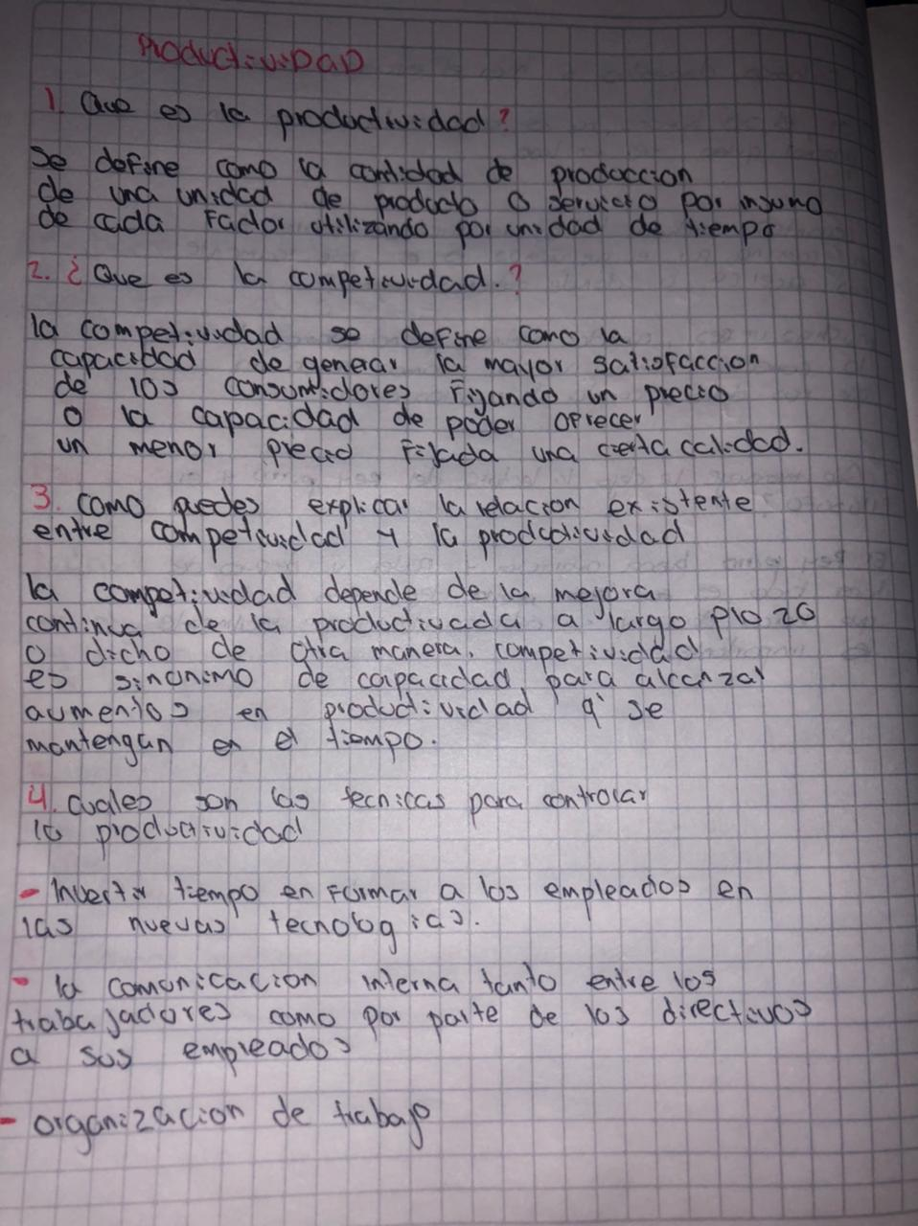 la motivacion

No quedarse anticuado